Datos de la solicitud de cambio
N° solicitud de cambio | 1
Solicitante del cambio | Desarrolladores
Área del solicitante | Desarrollo
Gerente del proyecto | Cristian Arias.

Categoría de cambio
Marcar todas las que apliquen:

Causa / origen del cambio

Descripción de la propuesta de cambio
Inicialmente se había tomado la opción de presentar la información de los animales del aplicativo en forma de texto en pantalla; después de varias reuniones con el cliente, éste manifiesta que los niños de 4 años aún no saben leer, por lo tanto sería mejor presentar la información en forma audible.

Justificación de la propuesta de cambio
Siguiendo la recomendación del cliente, se decide crear un nuevo botón que aparece cuando se rastrea un marcador, que al presionarlo reproduce el audio que contiene la información del animal.

Impacto del cambio en la línea base
Calidad: Se ve mejorada, pues al no tener texto, la pantalla no se ve saturada de información y permite una mejor visualización de los modelos.

Implicaciones de recursos (materiales y capital humano)
No hay implicaciones de capital humano ni de recursos. Este cambio no necesita contratar nuevo personal y tampoco nuevos recursos.


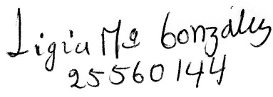
__________________________

Ligia González
25’560.144
Docente

